1.题目：观察蚕卵
2.内容：
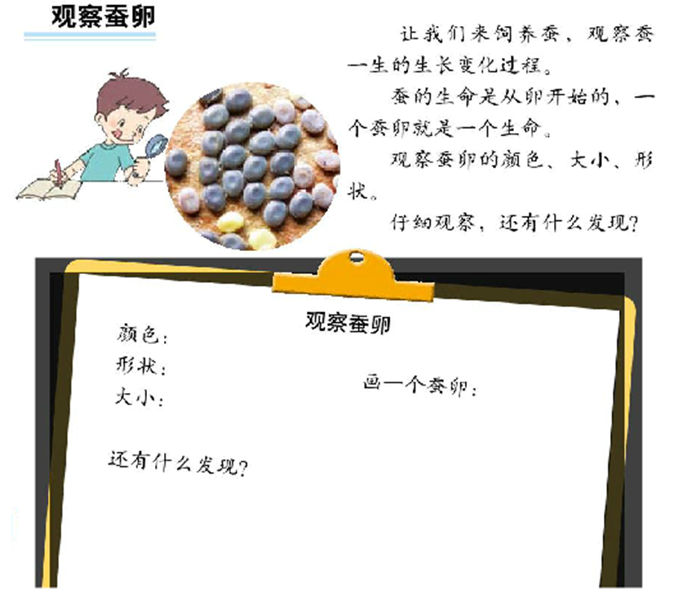
3.要求
（1）试讲时间约10分钟；
（2）讲清蚕卵观察的主要内容；
（3）运用启发探究式的教学方法。

真题解析
同学们好！请坐！大家看到老师都很热情，老师也非常高兴能够在科学课上带领大家在知识的海洋里遨游！
今天，老师要给大家介绍一些可爱的小朋友，来看大屏幕，你们认识它们么？你见过，是蚕。那你知道蚕在最初没孵化前是什么样子么？看来大家都很好奇，那就让我们进入新课《观察蚕卵》（此时板书标题，切记不带书名号），一起来学习一下蚕卵是什么样子吧！
之前，我们已经学习过如何观察植物的种子，这节课观察蚕，我们也可以从类似的方面展开，大家想一想，我们能从哪些方面观察蚕卵呢？最后一排男生来想说，你觉得要看颜色和形状，非常棒！黄衣服的女同学请，你说可以看蚕卵的大小，那你想怎么看大小呢？用放大镜看，可以，老师也给大家提供了放大镜，一会大家就可以用它来观察蚕卵。还能怎么样？其他人有补充么？小红非常善于利用身边的工具，我们文具盒里的直尺，的确可以用来量蚕卵的大小。还有别人想要发言么？没有了，好。
现在老师给每组发一袋十个蚕卵，就请大家按照我们刚刚说的来观察蚕卵！但注意老师大屏幕上提出的要求：你可以参照书上的记录表，也可以自己设计一个记录表，当然，你也可以把它画下来，并记录下自己的新发现！最重要的一点，请大家轻拿轻放，因为每一个蚕卵就是一个小生命，你翻书戴起来的风，都有可能把他们吹跑了！还有音量小一点，不要打扰其他人。现在开始！
老师看到每一个小组都结束了，那老师想问同学们，你们都观察到了哪些现象呢？这个长辫子的女生，请你来说，你发现蚕卵是黄色的，小明说是白色的，3号同学说是紫色的。为什么大家看到的颜色不一样呢？老师给大家播放一段视频，你们从里面找找答案。看完了，你们发现了什么，蚕卵刚出生的时候是？对，淡黄色或者黄色的。1~2天，变成了？恩，赤豆色，3~4天变为？紫色！最后变为白色，是因为蚕卵孵化了。我们知道了蚕卵变色的秘密，大家把它记录在表格里。
除了颜色之外，还有什么发现呢？第三组举手最高的男生，你发现蚕卵是椭圆形的。大家看屏幕上这个老师放大的蚕卵，它是近圆形的，说椭圆形也可以。还有一项需要记录的，蚕卵有多大？你说不到2mm，你说1.2mm。大家觉得哪个更准确，对第二名同学更准确。这是老师量了很多蚕卵得出来的平均值，1.1mm。除了这些，你们还有别的发现么？靠窗的男同学发现蚕卵中间有个坑，恩，我们用中间凹陷这样的描述更为确切，你赞同我的观点么？看来他认为我这种描述是正确的。大家想一想，为什么会有这样的现象呢？格裙子的女生知道，你来！你说你有个好朋友，她告诉过你，是因为蚕在里面蜷缩成一个圈，中间是空的，所以凹陷进去了。看来有一个知识渊博的朋友是一件非常好的事！
学到这里，你们都有那些收获呢？你知道了蚕卵非常小，只有1.1mm左右，你发现蚕卵会变色。你还知道了蚕卵里面有一个小生命，要爱惜它们！大家在科学课上学到了非常多的知识！给自己鼓鼓掌。
今天的课就到这里，期待下次再回！同学们再见！
板书设计：
观察蚕卵
蚕卵 | 描述
颜色
大小
形状
画一画

